杭州市公共场所母婴设施建设管理服务规范（试行）

目 录

前言
1.范围
2.规范性引用文件
3.定义
4.标志
5.服务对象
6.管理原则
7.服务要求
8.持续改进
9.服务质量考核

前 言

为了满足群众需求，努力为哺乳妇女在工作、出行间隙为婴儿哺乳提供私密空间，保障母婴权益，构建生育友好型社会，杭州市政府将公共场所母婴设施建设项目列入2018年市政府十件民生实事项目之一。为了加强公共场所母婴设施建设与管理服务，杭州市卫生计生委和杭州市妇女联合会在借鉴江干区人民政府推进辖区母婴设施建设管理经验的基础上，制定本规范。

1.范围
本规范规定了母婴设施管理服务的术语与定义、管理服务内容、管理服务要求、管理服务保障、持续改进、管理服务质量考核；
本规范适用于全市公共场所和机关、企事业单位母婴设施。

2.规范性引用文件
2.1国家卫生计生委等10部委《关于加快推进母婴设施建设的指导意见》（国卫指导发〔2016〕63号）
2.2《杭州市卫生计生委等部门关于加强母婴设施建设的实施意见》（杭卫计发〔2017〕230号）

3.定义
母婴设施：公共场所和机关、企事业单位建立的，可供怀孕期、哺乳期、备奶的女性和婴幼儿抚育者使用的场所。

4.标志

4.1母婴设施标志由图形符号组成，统一规范使用。

4.2母婴设施标志中的图形符号，使用时准许对图形整体进行等比例放大或缩小。

4.3母婴设施标志见“母婴设施标志符号”,颜色原则上采用蓝色，也可根据不同场合自行选择。

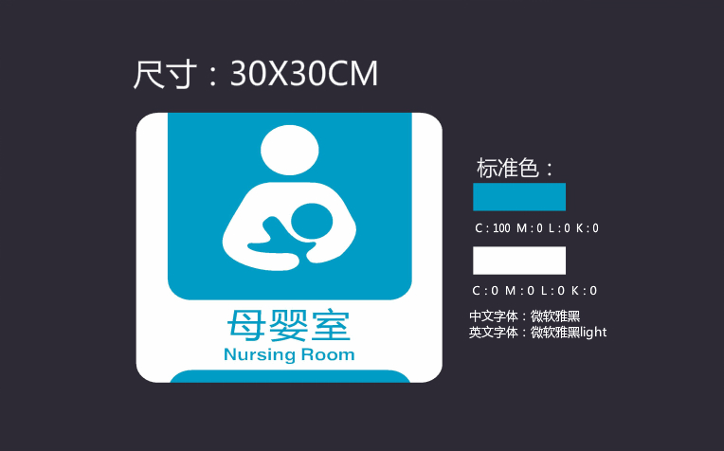
母婴设施标志符号

5.服务对象
包括怀孕期、哺乳期、备奶的女性和携带婴幼儿的家长。

6.管理原则
按照“谁建设，谁管理”的原则，确保母婴设施整洁卫生、功能正常，使母婴设施成为孕期和哺乳期母亲安全、舒适、卫生的私密空间，增强群众的幸福感和获得感。

7.服务要求

7.1日常运营

开放时间与所在物业方对外开放时间一致。

7.2管理人员
负责人、管理员、保洁人员、维修人员、安保人员和志愿者负责爱心母婴设施的管理服务工作。

7.3日常保洁
专人定岗清洁和管理，服务设施及产品供应，做到及时补给和更新。

母婴设施清洁标准包括：
---清洁期间，需配套放置工作导视牌。
---地面及台面随时清理，消除水迹、垃圾等其他安全隐患。
---室内消毒，保持无蚊蝇滋生。

7.4日常维保维修
母婴设施所有专用设备、设施由现场管理员定期检查，及时发现各类运行故障及使用问题。

8.持续改进
设立意见反馈征集箱、满意度调查表，定期做好反馈意见统计，并落实针对性的改进措施，确保服务对象的体验感、获得感。

9.服务质量考核

9.1考核机构
由杭州市妇女联合会或杭州市妇女联合会委托第三方评估机构实施。

9.2考核指标
---满意度调查指标
---制度建设指标
---服务质量指标

附件：1.杭州市公共场所母婴设施标志（试行）
2.杭州市公共场所母婴设施管理制度范本（试行）

3.杭州市公共场所母婴设施温馨提示范本（试行）
4.杭州市公共场所母婴设施建设硬件规范指南（试行）

附件1

杭州市公共场所母婴设施标志

图中规定了母婴设施标志、字体等，颜色原则上采用蓝色，也可根据不同场合自行选择。

附件2

杭州市公共场所母婴设施管理制度范本（试行）

一、使用管理制度
1.设置母婴设施负责人管理服务制度。
2.负责人承担母婴设施的任务分配、管理和考核，并有工作制度。
3.管理员负责母婴设施正常工作运行。
4.母婴设施专室专用，提供人性化服务。
二、维护管理制度
1.公共物品清点与维修：管理员每天清点公用物品，并对受损物品进行维修申请。
2.母婴设施内物品为公用物品，不得私自挪用或移动位置。
3.使用者需保持公用物品的卫生清洁，垃圾及时扔入垃圾桶内。
4.公用物品损坏定责赔偿。
三、清洁管理制度
1.保洁人员定期做好母婴设施卫生保洁工作，及时处理垃圾，保证室内清洁、无异味。
2.保持台面、地面清洁，每日清水擦拭2次。
3.婴儿床床单每天更换。
4.每天及时填写«母婴设施保洁点登记表»。
5.清洁期间，需配套放置工作导示牌。
四、安全管理制度
1.母婴设施所有专用设备、设施由现场管理员每日一检，及时发现各类运行故障及使用问题。
2.如发生突发事件，应及时采取措施，如实报告案情。
五、督导管理制度
1.负责人定期督察母婴设施工作落实情况
2.母婴设施内应做到：有意见箱（簿）；及时收集意见或建议，加以提高改善；投诉问题及时处理并反馈。

附件3

杭州市公共场所母婴设施温馨提示范本（试行）

为了给妈妈和宝宝营造一个安全、私密、干净、舒适的环境，请大家遵循以下指引：
1.母婴设施是专门为妈妈进行母乳喂养及婴儿照料而设置的场所，请按照场地指引使用。
2.母乳喂养时，请锁好门或拉好遮挡帘，离开时请带齐个人随身物品，自觉关闭电灯、风扇、空调等电器。
3.请照看好婴幼儿，切勿单独遗留婴幼儿于室内。妥善保管随身携带的个人物品，如有遗失自行负责。
4.请保持室内环境清洁，严禁吸烟，勿带食品到室内进食。爱护室内公共设施，如有损坏或丢失，需追究赔偿责任。
5.请给妈妈和宝宝一个安静的环境，切勿大声喧哗。
6.母婴设施空间有限，为方便他人使用，请使用完毕后及时离开。
7.母婴设施的开放时间与公共场所的服务时间一致。
8.使用母婴设施时，如遇紧急情况或需要帮助，请按急救按钮。
管理处电话：
急救电话：120 火警电话：119
报警电话：110 号码查询: 114
附件4
杭州市公共场所母婴设施建设硬件规范指南（试行）
等级 项目 | 基本型A | 基本型B | 标准型 | 舒适型A | 舒适型B
外部环境 | 母婴设施的房间应独立私密且靠近水源，门口可正常通行、无障碍物。
内部环境 | 内部环境应整洁、无异味，严禁吸烟，灯光柔和、不刺眼，装饰色调应柔和温馨，地面要防滑，管道和尖角应被裹。哺乳区应独立私密，有帘子、隔间等遮挡物。
标识 | 母婴设施采用统一标识，楼层有母婴设施的区域图或醒目引导标识，在显眼处及母婴设施门前张贴标识。
使用面积 | 少于6㎡ | 6≤S＜10㎡ | 10≤S＜15㎡ | 15≤S＜20㎡ | 20㎡以上
配置 | 尿布台、座椅、可上锁的门或帘子遮挡设备带盖垃圾桶、电源插座、防滑地面。 | 尿布台、座椅、桌子、可上锁的门或帘子遮挡设备带盖垃圾桶、电源插座、防滑地面。 | 尿布台、洗手台、座椅、桌子、可上锁的门或帘子遮挡设备、带盖垃圾桶、电源插座、防滑地面、纸巾或湿纸巾、婴儿床。 | 尿布台、洗手台、座椅、桌子、可上锁的门或帘子遮挡设备、带盖垃圾桶、电源插座、防滑地面、纸巾或湿纸巾、婴儿床、尿不湿自动销售机、呼叫设备。 | 尿布台、洗手台、座椅、桌子、可上的锁门或帘子遮挡设备、带盖垃圾桶、电源插座、防滑地面、纸巾或湿纸巾、婴儿床、恒温空调、尿不湿自动销售机、呼叫设备。

